实验三 利用MATLAB求取状态空间模型的相似变换及其标准型、控制系统的不同状态模型实现

实验目的：
1、通过实验掌握线性系统的对角线标准型、约当标准型、模态标准型以及伴随矩阵标准型的表示及相应变换阵的求解；
2、通过编程、上机调试，掌握系统可控性和可观测性的判别方法、系统的可控性和可观测性分解等；
3、加深理解由控制系统传递函数建立能控、能观、约当标准型等不同状态模型的方法。
实验原理：
一、线性系统状态空间模型的相似变换及其标准型
（1）将状态空间模型G经变换矩阵T变换为状态空间模型G1；
G1=ss2ss(G,T)
（2）将状态空间模型G经变换矩阵T变换为其他形式的状态空间模型G1
[G1,T]=canon(G,type)
其中，当type为'companion'、'modal'、'jordan' 时，分别将状态空间模型G变换为伴随矩阵标准型、模态标准型、约当标准型状态空间模型G1，并得到相应的变换矩阵T；
（3）计算矩阵A的特征值及与特征值对应的对角型变换矩阵D；
[V,D]=eig(A)
（4）计算矩阵A变换为约当标准型J，并得到变换矩阵V；
[V,J]=jordan(A)
二、线性系统可控、可观判别方法与分解
（1）构造系统的可控性判别矩阵Tc；
Tc=ctrb(A,B)
（2）构造系统的可观测性判别矩阵To；
To=obsv(A,C)
（3）求取可控Gram矩阵和可观测Gram矩阵；
W=gram(G,type)
其中type为'c'时，为求取可控Gram矩阵，type为'o'时，为求取可观测Gram矩阵。
（4）能控性分解
[Ac,Bc,Cc,Tc,Kc]=ctrbf(A,B,C)
将系统分解为可控子系统和不可控子系统，Tc是变换阵，sum(Kc)是可控状态的数目；
（5）能观测性分解
[Ao,Bo,Co,To,Ko]=cbsvf(A,B,C)
将系统分解为可观测子系统和不可观测子系统，Tc是变换阵，sum(Ko)是可观测状态的数目；
三、线性系统不同状态模型的实现
设已知系统的传递函数为：
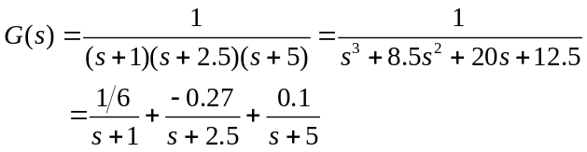
则：
1． 系统能控标准状态模型实现为：
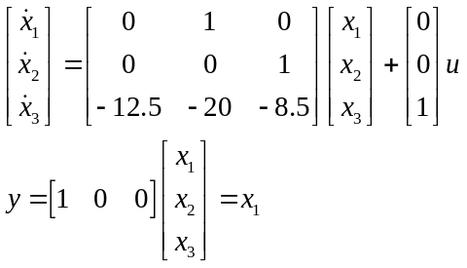
对应的方框图和电路如图
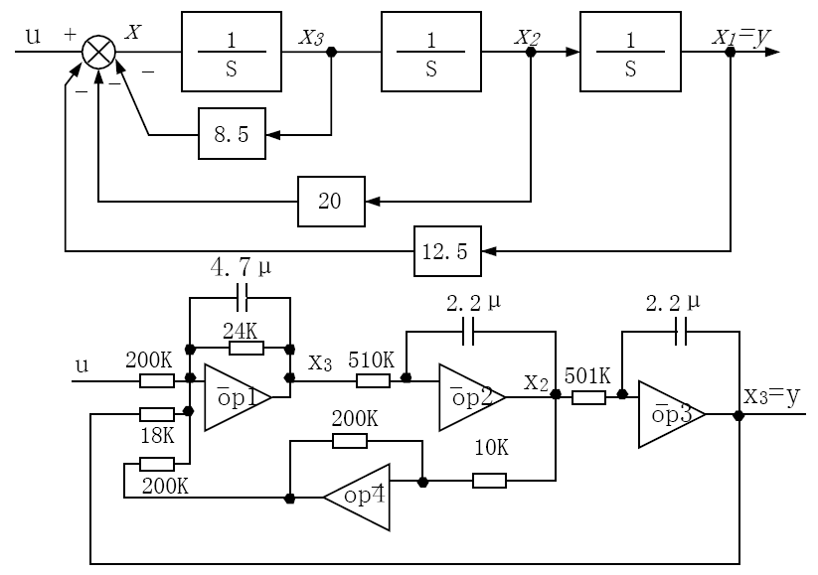

图4.1 能控标准状态模型实现电路
第一题：
绘制图像4.1
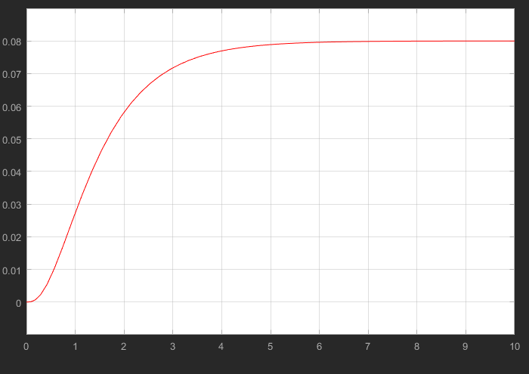
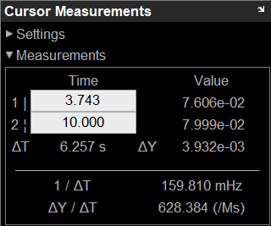

2． 能观标准型状态模型实现为：
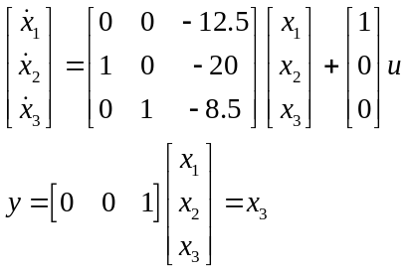
对应的方框图和电路如图4.2
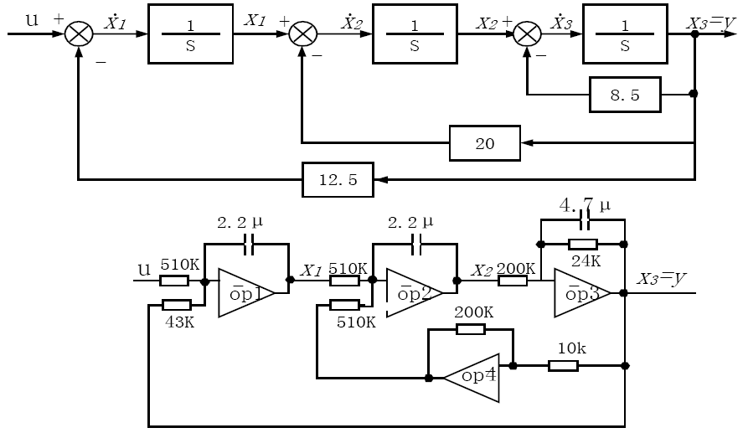图4.2 能观标准型实现电路
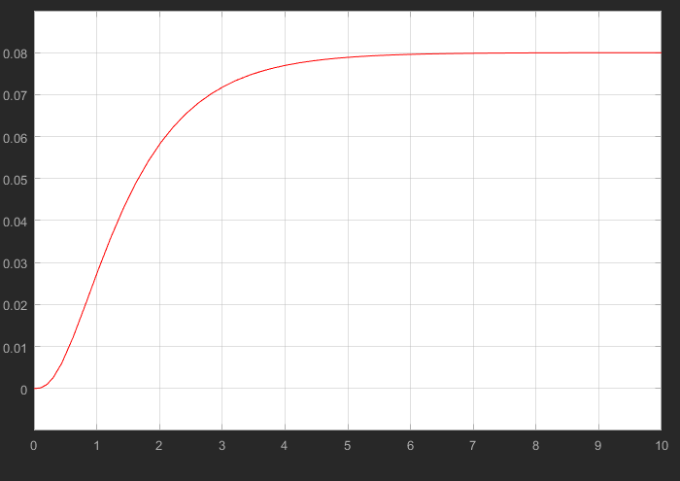
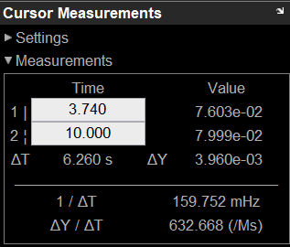
3． 约当标准型状态模型实现为：
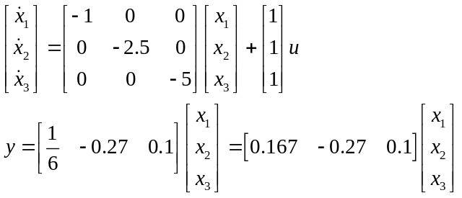
对应的方框图和电路如图4.3
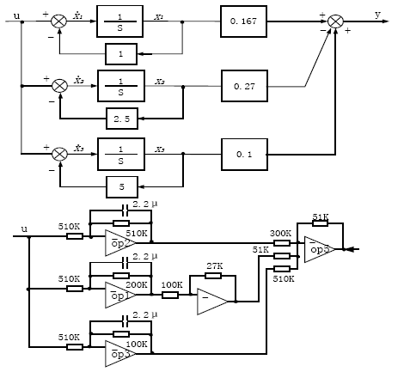
图4.3 约当标准形状态模型实现电路
Simulink下输出的图形如下所示：
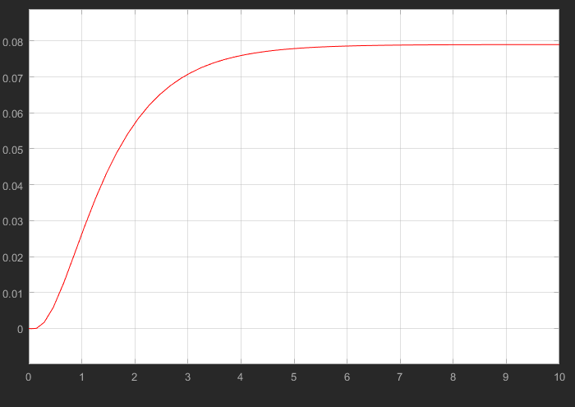
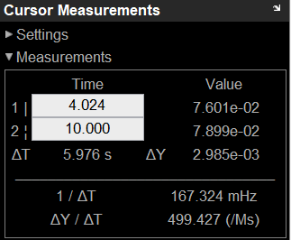
实验步骤：
1.根据所给系统的已知条件（可自行参阅选择刘豹教材中的例题或习题），如传递函数、零极点模型或（A、B、C、D），实现状态空间模型之间的相似变换、写出其对角线标准型、约当标准型、模态标准型以及伴随矩阵标准型的表示及求解相应变换阵，采用MATLAB的相关函数编写m-文件。
2．根据所给系统的已知条件（可自行参阅选择刘豹教材中的例题或习题），如（A、B、C、D）模型，判断其可控性和可观测性并进行可控性和可观测性分解。
由于编写的M文件，这里一次性对实验步骤1、2进行解答：
M文件如下：
function [G1,T1,G2,T2,G3,T3,G4,T4]=matrix(A,B,C,D)
sys=ss(A,B,C,D);
[~,den]=ss2tf(A,B,C,D);
p=roots(den)';
for i=1:length(p)
if p(:,i)>0 %判断空间是否是稳定的
fprintf('system is unstable!\n');
G1=0;T1=0;G2=0;T2=0;G3=0;T3=0;G4=0;T4=0;
return
end
end
fprintf('system stable,computing\n');
[T1,~]=eig(A);%对角线标准型变换矩阵
[T2,~]=jordan(A);%约旦标准型变换矩阵
fprintf('对角线标准型\n');
G1=ss2ss(sys,T1)
T1
fprintf('约旦标准型\n');
G2=ss2ss(sys,T2)
T2
fprintf('模态标准型\n');
[G3,T3]=canon(sys,'modal')%模态标准型
fprintf('伴随矩阵标准型\n');
[G4,T4]=canon(sys,'companion')%伴随矩阵标准型
Tc1=ctrb(A,B);
To1=obsv(A,C);
if rank(Tc1)~=size(min(A))
fprintf('矩阵不可控\n');
[Ac,Bc,Cc,Tc,Kc]=ctrbf(A,B,C)
else
fprintf('矩阵可控,按照可控性分解gram矩阵\n');
W1=gram(sys,'c')
fprintf('矩阵可控,按照可控性分解\n')
[Ac,Bc,Cc,Tc,Kc]=ctrbf(A,B,C)
end;
if rank(To1)~=size(min(A))
fprintf('矩阵不可观\n');
[Ao,Bo,Co,To,Ko]=ctrbf(A,B,C)
else
fprintf('矩阵可观，按照客观性分解gram矩阵\n');
W2=gram(sys,'o')
fprintf('矩阵可观,按照可控性分解\n');
[Ao,Bo,Co,To,Ko]=ctrbf(A,B,C)
end
上述m文件可以对矩阵求相应的变换，并判断矩阵是否可观，可控，并分别按照可观，可控性进行分解。
以习题3-15（p.156）为例：
数据输入：
A=[0 1;-3 -4];
B=[0;1];
C=[2 1];
D=0;
[G1,T1,G2,T2,G3,T3,G4,T4]=matrix(A,B,C,D);
运算结果输出：
>> mct3_1
system stable
Computing
对角线标准型

G1 =

A =
x1 x2
x1 5.13 3.789
x2 -13.16 -9.13

B =
u1
x1 -0.3162
x2 0.9487

C =
x1 x2
y1 5.824 2.995

D =
u1
y1 0

Continuous-time state-space model.

T1 =

0.7071 -0.3162
-0.7071 0.9487

约旦标准型

G2 =

A =
x1 x2
x1 -1 2.667
x2 0 -3

B =
u1
x1 -1
x2 1

C =
x1 x2
y1 1.5 2.5

D =
u1
y1 0

Continuous-time state-space model.

T2 =

-0.3333 -1.0000
1.0000 1.0000

模态标准型

G3 =

A =
x1 x2
x1 -1 0
x2 0 -3

B =
u1
x1 2.236
x2 3.606

C =
x1 x2
y1 0.2236 0.1387

D =
u1
y1 0

Continuous-time state-space model.

T3 =

6.7082 2.2361
3.6056 3.6056

伴随矩阵标准型

G4 =

A =
x1 x2
x1 0 -3
x2 1 -4

B =
u1
x1 1
x2 0

C =
x1 x2
y1 1 -2

D =
u1
y1 0

Continuous-time state-space model.

T4 =

4 1
1 0

矩阵可控,按照可控性分解gram矩阵

W1 =

0.0417 0.0000
0.0000 0.1250

矩阵可控,按照可控性分解

Ac =

0 -1
3 -4

Bc =

0
1

Cc =

-2 1

Tc =

-1 0
0 1

Kc =

1 1

矩阵可观，按照客观性分解gram矩阵

W2 =

1.5417 0.6667
0.6667 0.2917

矩阵可观,按照可控性分解

Ao =

0 -1
3 -4

Bo =

0
1

Co =

-2 1

To =

-1 0
0 1

Ko =

1 1

>>

3． 按图4.1电路接线，输入阶跃信号，观察记录输出波形，观测稳态输出值(或稳态误差)和调整时间。
按图4.2图4.3分别接线，观察并记录两个电路相应的阶跃响应曲线，并与图4.1所示系统阶跃响应曲线进行比较，它们是否一致？并简单解释其原因。
答：4.1和4.2是一致的，4.1和4.3并不一致。主要体现在稳态时间和稳态数值上的不同。其原因为，4.1和4.2均为3阶系统，对阶跃信号输入的稳态误差为0，而4.3为并联输入系统，对阶跃信号输入的误差为1/1+K，3项一阶系统组成并联结构，得到的阶跃输入响应误差为每一并联支路的误差之和。
实验输出的参数要求及记录要求如下
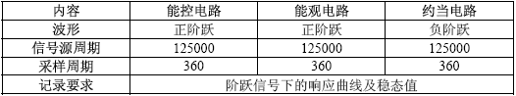
内容 | 能控电路 | 能观电路 | 约旦电路
波形 | 正阶跃 | 正阶跃 | 正阶跃
实验要求：
- 实现同一系统传递函数的状态模型是唯一的吗？
不唯一，从m文件的执行结果来看，同一个传递函数的状态模型不唯一，切相互可以转化。
- 系统传递函数除上面三种不同状态模型实现外，常见的还有串连实现，对否？
对，但是串并联结构需要注意对输入的跟踪能力和稳态误差的累计。
- 对于上述系统传递函数，其输出稳态值与输入阶跃信号幅值有何关系？
稳态输出值和输入阶跃信号呈现正比例线性关系。
（注意：在搭建模型时不需要搭建电路图，只需搭建simulink仿真模型即可）
例如：约旦标准型的simulink仿真模型实现如下：
